第四届康复科普创新作品-短视频、H5征集评选通知
为推动康复科普事业的发展，激发医务人员，尤其是青年医务人员参与科普工作的热情，挖掘广大医务人员在新媒体传播形式下创造科普作品的潜力，提升公众对于新科学技术的认知和接受能力，打造具有社会广泛影响力的康复科普品牌，由中国康复医学会科学普及工作委员会、中国康复医学会康复医学教育专业委员会联合承办“第四届康复科普创新作品-短视频、H5征集评选”于2022年8月启动，引导社会各界积极开展科普宣传，推动全社会参与健康科普与健康促进，进一步提升科普传播能力，惠及群众，助力健康中国。
- 作品推荐主题
- 康复医学相关主题；
- 疾病预防与保健主题；
- 主动健康生活方式主题。
- 作品类别
职业足：短视频、H5
学生组：短视频、H5
- 报名条件
团体与个人均可参加（团体人数不超过3人），鼓励青年康复医务工作者积极参与。
学生组仅限各高校医学相关专业学生参加，可有教师指导学生，指导老师不超过2人。
- 作品具体要求
- 短视频
原创且未正式发表科普短视频作品；画面清晰稳定，内容生动、完整，具有科学性，曝光与色彩正常，发音清楚，无明显噪音。需呈现中文字幕。语种不限，非通用语种作品需添加中文配音或字幕（须出现作品名称，但不得出现作者姓名与单位信息）。作品应是以手机、摄像机、无人机等设备录制的短视频，拍摄手法不限。视频规格：视频时长：3分钟内；文件格式：MP4；分辨率：720P（1280*720）及以上。
- H5
原创且未正式发表科普H5作品。作品主题鲜明、理解透彻，内容设计完整，具有科学性；画面大方、美观、舒适，画面、动画连贯、流畅。页面不少于6页（含封面、封底），总页面控制在15页以内；
科普作品须能够在iOS、Android主流移动设备上正确显示；可提供独立部署包可正确支持主流web服务；制作工具不限（须出现作品名称，但不得出现作者姓名与单位信息）。
- 作品宣传
本次活动评选出的优秀作品将在科普中国科普号“康复科普”上展示发布。
4.投稿方式
打开网址：https://carmkepu.fumed.com.cn/system/，或扫描下方二维码进入第四届康复科普创新作品征集系统。建议使用电脑浏览器登录系统投稿。
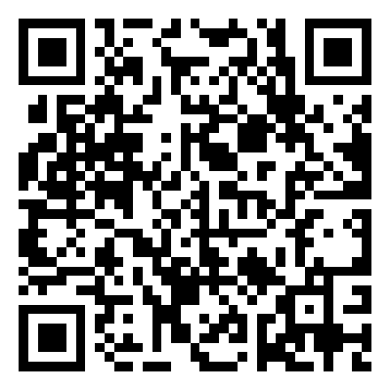
（1）填写基本信息完成注册。
（2）选择“科普短视频”或“H5”报名，并填写作品详细信息。
（3）上传加盖单位公章的报名表。
（4）根据要求上传作品。
5.投稿截止时间
2022年9月30日（周五）晚24时。
6.注意事项
（1）作品及投稿要符合征集要求，凡不符合要求者将自动取消资格。
（2）作品创作时间应为2021年9月之后。已参加过往年康复科普创新作品评选活动的作品不得重复参加。
（3）所有创作人员请加强对自身作品内容的审核，不得含有色情低俗、暴力血腥、违法违规、个人隐私等内容，不可夹杂药品、设备等商业宣传推广内容。
（4）参评作品要求原创，不得侵犯第三人的著作权、肖像权、名誉权、隐私权等在内的任何权利。如提供的内容违反我国现行法律法规或者侵犯第三方合法权益而导致任何争议、索赔、诉讼等后果，由作者承担法律责任，活动方不承担任何法律责任。
（5）本次活动不收取任何费用，所有报送作品一律不予退还。报送作品均视为获得报送和制作单位或个人的同意，活动组委会享有作品的使用权，有权将作品用于本次活动相关宣传展示，且不向投稿者支付相关费用。
活动组委会拥有本次活动的最终解释权。凡报送作品的单位及作者均被视为同意并遵守以上各项规定。
7.咨询
作品咨询：梁老师 13127585295
投稿系统技术支持：赵老师13918792669
咨询时间：周一至周五8：00-17：00

中国康复医学会 中国康复医学会
科学普及工作委员会 康复医学教育专业委员
2022年8月18日

